Inhalt

Spielkonzept: Operation AVA – Astronauts vs. Aliens 3

Vorgeschichte: 4

Spielwelt: 4

Spieler: 4

Spielerrollen: 5

Astronauten: 5

Alien: 5

Entitäten: 5

Zentralcomputer: 5

Terminals: 6

Kampfaliens: 6

Ablauf des Spiels: 6

Ziel des Spiels: 8

Einsatz der Ein- und Ausgabegeräte: 8

1. Astronaut: 8

2. Astronaut: 8

Das Alien: 8

Astronaut 9

Inventar 9

Server - Client : 9

Alien 10

Kampfaliens: 10

Alien Spawner 10

Minimap: 11

BigMinimap: 11

Status Overlay: 11

Nachrichten: 11

Navigation Workbench: 12

Alien HUD: 12

Storyline 14

Spielverlauf: 14

Statistik 18

Rätsel: 20

Reparatur-Rätsel: 20

Rätsel zum Öffnen von Türen: 21

Farbspiel 21

Pin eingeben 22

Quiz 22

Duell 22

Quizrätsel: 23

Zahlenreihen 23

Sprachanalogien 23

Generelle Wissensfragen 24

Kopfrechnen 25

Trigger-Rätsel: 25

# ****Spielkonzept: Operation AVA – Astronauts vs. Aliens****

# ****Vorgeschichte****

Die Ressourcen auf der Erde werden immer knapper, aus diesem Grund begibt sich eine Forschungsgruppe in einer Raumstation ins All, um andere Planeten zu erforschen. Diese Raumstation wurde von Aliens angegriffen und zum Teil stark beschädigt. Bei diesem Angriff ist die Besatzung, bis auf die zwei Hauptspieler, die in einen kryogenischen Schlaf versetzt waren, umgekommen. Das Spiel beginnt, indem der Zentralcomputer die Spieler aus dem kryogenischen Schlaf holt und sie aus ihren Schlaf-Kapseln steigen. Die Spieler bemerken das Chaos um sie herum und ihnen wird schnell das Ausmaß der Zerstörung bewusst.

# ****Spielwelt****

Die Spielwelt ist offen und hat keine festen Level. Die Spieler befinden sich in einer ringförmigen Raumstation im All, die von Aliens angegriffen und zum Teil zerstört wurde. Die Raumstation besteht aus 3 Ringen, wobei der äußere Ring fest ist und die beiden inneren Ringe unabhängig voneinander drehbar sind(der mittlere Ring muss jedoch erst durch Lösen der Trigger-Rätsel freigeschaltet werden; hierzu später mehr). Die Ringe sind nur zum Teil durchgehend. In einem extra Raum, nahe der Raumstation befindet sich die Kontrollzentrale mit dem Zentralcomputer. Diese ist durch ein Portal, welches sich im inneren Ring befindet, zu erreichen. Die Raumstation baut sich aus unterschiedlichen Räumen auf. In diesen Räumen können unter anderem Reparaturgegenstände, Medi-Packs, Waffen und Munition gefunden werden.

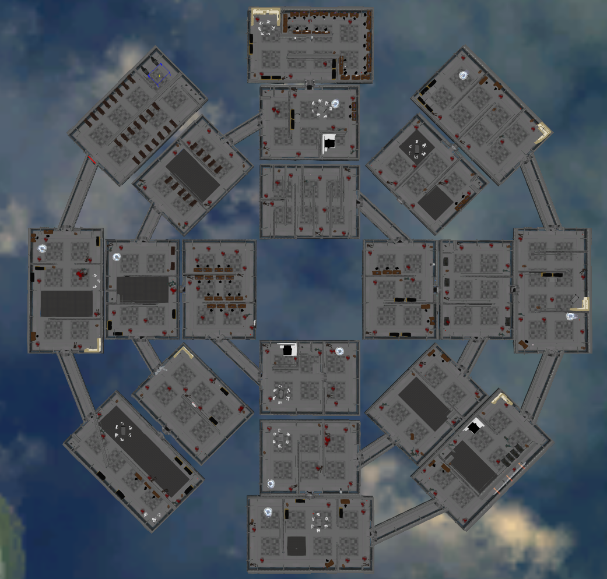

Betrachtet man die Raumstation anhand der Minimap, sind folgende Anmerkungen zu machen: Im Spiel starten die Astronauten im Aufwachraum. Das ist der Raum ganz links im äußeren Ring. Die Räume sind in Sektoren unterteilt, in denen die Räume jeweils untereinander erreichbar sind. Ein Ring ist immer nur im Ganzen drehbar. Um von einem in den anderen Ring zu geraten müssen die Ringe so verschoben werden, dass es einen Übergang zwischen den Ringen gibt. Auf der Karte als „T“ markiert sind Räume in denen Trigger-Rätsel zu lösen sind (dies wird später genauer beschrieben). Sind alle Trigger-Rätsel gelöst, ist auch der mittlere Ring drehbar. Der Raum in dem das „P“ steht, bildet den Raum ab, in dem das Portal in die Kontrollzentrale ist. In der Kontrollzentrale ist das passende Gegenstück zu diesem Portal, was bedeutet, dass man zwischen diesen Portalen hin und her teleportieren kann.

# ****Spieler****

Es spielen 2-3 Spieler.

Diese teilen sich auf in:

* 1-2 Austronauten und
* Ein Alien.

## ****Spielerrollen****

### ****Astronauten****

Die Astronauten werden aus der Egoperspektive gespielt. Sie durchlaufen während des Spiels die Raumstation und haben als Hauptziel ins Kontrollzentrum zu gelangen und den Zentralcomputer zu finden. Die Astronauten sind mit einer Basiswaffe ausgerüstet, die sie im Laufe des Spiels verbessern können. Auf Ihrem Weg zum Kontrollzentrum müssen sie die Raumstation reparieren und dabei verschiedene Rätsel lösen (Diese werden in einem späteren Abschnitt genauer beschrieben).

### ****Alien:****

Der Spieler, der das Alien kontrolliert, hat eine Sicht von oben auf das Spiel und agiert anfangs nicht direkt, sondern über den Zentralcomputer und gespawnte Kampfaliens.

Das Alien befindet sich im Kontrollzentrum in der Mitte der Raumstation. Es kontrolliert den Zentralcomputer und kann damit die Ringe der Raumstation verschieben. Dies geschieht jedoch nicht beliebig. Zu Beginn des Spiels erhält der Alienspieler eine feste Anzahl Rotationsgutscheine. Mit jeder verstrichenen Minute erhöht sich die Anzahl um Eins. Das Alien hat ebenfalls die Möglichkeit in einigen Abschnitten den Strom an und aus zu schalten, um den Astronauten das Vorankommen zu erschweren. Hierfür erhält der Spieler zu Beginn ebenfalls eine feste Anzahl Stromgutscheine. Mit jeder verstrichenen Minute erhöht sich auch hier die Anzahl um Eins. Beide Gutscheintypen sind auf eine maximale Anzahl begrenzt. Wenn ein Gutschein eingelöst wurde, so kann eine Minute später ein neuer Gutschein erhalten werden. Das Alien kann auch kleine Kampfaliens spawnen und diese kontrollieren, wobei maximal 20 Aliens im Spiel sein können. Zu Beginn des Spiels kann der Spieler zunächst nur drei Aliens spawnen, mit jeder verstrichenen Minute erhält er ein weiteres verfügbares Alien, das er spawnen könnte.

Das Alien kann die Kampfaliens auch aktiv steuern, indem es die gewünschten Einheiten selektiert und zu bestimmten Punkten laufen lässt oder einen Angriff initiiert.

# ****Entitäten****

## ****Zentralcomputer****

Der Zentralcomputer ist das Herzstück der Raumstation. Über ihn kann die Position der Ringe kontrolliert werden und es gibt die Möglichkeit das Licht in den unterschiedlichen Sektoren auszuschalten.

## ****Terminals****

Terminals dienen zur Übersicht, jedoch nicht zur Kontrolle des Zentralcomputers. Sie sind an verschiedenen Stellen auf der Raumstation verteilt. Über diese Terminals ist es möglich, die aktuelle Position der Ringe anzeigen zu lassen. Jedoch lassen sich die Ringe nur über gelöste Rätsel oder die Eingabe eines festgelegten Sicherheitscodes bewegen. Auf den Terminals können ebenfalls die Rätsel angezeigt und gelöst werden. Wird ein Rätsel erfolgreich gelöst, haben die Astronauten nun die Möglichkeit die Ringe zu bewegen und/oder das Licht wieder einzuschalten.

## ****Kampfaliens****

Kampfaliens werden vom Alien gespawnt und kontrolliert. Sie sind mit Waffen ausgerüstet und haben es zur Aufgabe, die Astronauten anzugreifen und wenn möglich zu verhindern, dass diese das Kontrollzentrum erreichen. Es gibt diverse Tasks, die ein Kampfalien ausführen kann. Zu Beginn ist es passiv (Stop), d.h. es wartet darauf, dass sich ein Astronaut nähert (in einen bestimmten Radius). Sobald ein Astronaut nahe genug an das Kampfalien herangetreten ist oder es angegriffen wurde, greift das Kampfalien die Astronauten an (Attack). Der Alienspieler kann den Angriff der Kampfaliens auch von Hand initiieren, genauso wie ein Kampfalien (oder eine Gruppe) zu einem bestimmten Punkt navigieren.

# ****Ablauf des Spiels****

Das Spiel beginnt damit, dass die Astronauten durch den Zentralcomputer aus dem kryogenischen Schlaf geweckt werden. Sie starten also in der Aufwachkammer und ihnen wird langsam das Chaos um sie herum bewusst. Sie laufen nun von Raum zu Raum und reparieren dabei die Raumstation. Die Reparatur besteht aus Aufgaben, wie zum Beispiel:

* Blockierte Türen freigeben
* Fehlende Sicherungen in Stromkästen erneuern
* Getrennte Drähte verbinden

Hierzu benötigen die Astronauten unterschiedliche Gegenstände, die sie an verschiedenen Stellen der Raumstation finden können, hierunter sind zum Beispiel:

* Schraubenschlüssel
* Taschenlampen
* Batterien
* Schlüsselkarten
* Sicherungen
* anderes Werkzeug

Wenn ein Gegenstand gefunden ist, kann er dazu genutzt werden die Reparaturen durchzuführen. Da die Räume der Raumstation nicht alle zusammenhängend sind und es nur wenige Übergänge von einem Ring in den anderen gibt, müssen die Ringe entsprechend gedreht werden, um sich zwischen den Ringen hin und her bewegen zu können.

Damit Türen geöffnet oder die Ringposition geändert werden können, müssen die Astronauten andere Rätsel lösen, diese können zum Beispiel aus Aufgaben aus folgenden Bereichen bestehen:

* Sprachanalogien
* Zahlenreihen
* Generelle Wissensfragen
* Kopfrechnen

Um manche Türen zu öffnen, muss ein Duellrätsel zwischen dem Alien und den Astronauten ausgetragen werden, diese ist Stein-Schere-Papier.

Sobald die Astronauten das Terminal bedienen, auf dem das Duell-Rätsel hinterlegt ist, bekommt das Alien auf seinem Bildschirm eine Aufforderung zum Spiel, egal was er gerade vorher getan hat. Gewinnt der Astronaut, ist es ihm nun Möglich zu Routieren oder das Licht ein zu schalten, gewinnt das Alien bekommt es einen neuen Gutschein.

Alle Rätsel haben eine zeitliche Begrenzung, was zur Folge hat, dass das Alien weitere Kampfaliens spawnen kann, wenn ein Rätsel zu spät oder garnicht gelöst wird. Wird ein Rätsel richtig und in der vorgegebenen Zeit gelöst, öffnet sich die gewünschte Tür oder die Astronauten haben die Möglichkeit die Position der Ringe zu verändern. Auf dem Weg durch die Raumstation bekommen die Astronauten immer wieder Hindernisse vom Alien in den Weg gestellt. Zum Beispiel kann das Alien die Ringe bewegen oder den Strom in manchen Räumen ausstellen. Ebenfalls hat das Alien die Möglichkeit Kampfaliens zu spawnen. Stirbt einer der Astronauten, muss der andere 30 Sekunden lang in der Nähe bleiben um diesen wiederzubeleben. Macht er dies nicht, wird der Astronaut nicht wiederbelebt. Stirbt der zweite Astronaut auch, bevor der erste wiederbelebt wurde ist das Spiel vorbei und das Alien hat gewonnen.

# ****Ziel des Spiels****

Das Spiel kann entweder von den Astronauten oder vom Alien gewonnen werden. Die Astronauten gewinnen das Spiel, wenn sie den Weg in das Kontrollzentrum finden und das Alien besiegt haben. Das Alien gewinnt das Spiel, wenn es die Astronauten entweder selbst oder mit Hilfe der Kampfaliens besiegen konnte.

# ****Einsatz der Ein- und Ausgabegeräte****

## ****1. Astronaut****

Die Bewegungen des 1. Astronauten werden über die Oculus Rift und die WiiMote realisiert. Durch die zwei Bildschirme der Oculus Rift wird dem Spieler eine dreidimensionale Umgebung vorgegeben. Durch die Bewegung des Kopfes registriert das Gerät die Veränderung der Position und passt den Blickwinkel entsprechend an. Die WiiMote steuert den Astronauten. Dieser kann über das Tastenkreuz die Bewegung steuern und der Waffengebrauch, bzw. die Bewegung des Fadenkreuzes wird durch das Nunchuk kontrolliert. Nahkampfbewegungen des Spielers und das Lösen der Rätsel wird ebenfalls durch die WiiMote ausgeführt.

## ****2. Astronaut****

Die Bewegungen des 2. Astronauten werden über einen Beamer und die WiiMote realisiert. Die WiiMote wird beim 2. Astronauten auf die gleiche Weise eingesetzt, wie es beim 1. Astronauten der Fall ist. Der einzige Unterschied hier ist, dass der Blickwinkel durch die Bewegung des Joysticks am Nunchuk kontrolliert wird.

## ****Das Alien****

Die Bewegungen des Alien werden über den Multi-Touch-Tisch realisiert. Da das Alien nicht aus der Egoperspektive spielt, sondern von oben auf die Raumstation herabschaut, kommt hierfür der Multi-Touch-Tisch zum Einsatz. Auf dem Tisch hat der Spieler die Übersicht über die Raumstation, jedoch sieht er nach dem Prinzip des „fog of war“ nicht die ganze Raumstation, sondern muss sein Blickfeld durch Gesten auf der Tischoberfläche durch die Raumstation scrollen. Über den Tisch hat der Spieler ebenfalls die Möglichkeit die Einheiten der Kampfaliens durch Selektion zu kontrollieren. Dabei ist es ihm möglich deren Lauf- und Schussziele zu bestimmen.

# Astronaut

Steuerung des Astronauten:

[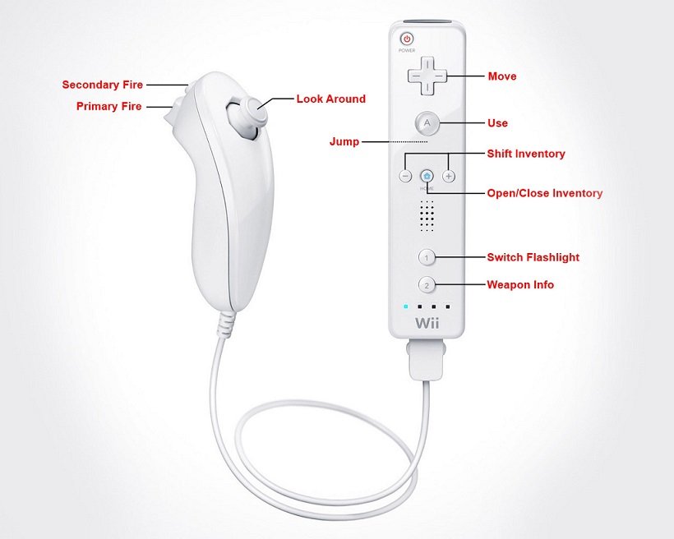](http://www.bildhochladen.de/images/2014/08/14/wiiremotewiimoteandwiinunchuck.jpg)

## Inventar

Über den "Home"-Button wird das Inventar geöffnet. Die Navigation im Inventar geschieht über Gesten, die die Spieler mit dem Wii Controller machen.

# ****Alien****

### ****Kampfaliens:****

Für die Steuerung der Kampfaliens verwenden wir ein Task-System, mit den Tasks:

* Stop: Inaktiv
* Move: Zu bestimmten Punkt bewegen, der im Spiel angeklickt werden muss
* Attack: Bestimmtes Element attackieren, das im Spiel angeklickt werden muss
* Sucher: Alien soll eigenständig innerhalb des Rings, in dem es sich befindet, umherlaufen und Astronauten suchen)

Generell gibt es je einen Button für jede Aktion, zunächst muss der Button und anschließend ein Punkt\/Objekt im Spiel markiert werden.

Wenn ein Kampfalien ausgewählt ist werden die Buttons für die diversen Tasks angezeigt. Außerdem wird die Info zu den Lebenspunkten angezeigt, oder in welcher Task es sich befindet.

Wenn ein Kampfalien stirbt, so wird eine Alienleiche in die Map gesetzt und ein zufälliges Item gedroppt. Zur Auswahl stehen:

* GlockBulletItem
* ShotgunBulletItem
* ScarBulletItem
* SubmachineBulletItem
* Medipack
* kleines Medipack

An den entsprechenden Terminals sollte deshalb dem Zentralcomputer (Computer.cs) mitgeteilt werden, dass ein entsprechendes Terminal bedient wurde (dies muss sowieso passieren, damit das Radar in der Minimap aktualisiert werden kann). Dadurch kann dann ein neues Drop-Item der Liste der möglichen Drop-Items hinzugefügt werden, sodass zu Beginn des Spiels nur Medipacks und GlockBulletItems gedroppt werden und mit jedem neuen Terminal ein weiteres Item entsprechend der nächsten möglichen Waffe.

## ****Alien Spawner****

Der Alien Spawner ist zurzeit eine Fabrik, soll aber in ein unauffälligeres kleineres Symbol umgewandelt werden (ähnlich der Spawnpoint-Flagge). Dieser unterliegt dem gleichen Task-System wie die Kampfaliens, besitzt jedoch nur folgende Tasks:

* Stop
* Aliens spawnen

Wenn ein Spawner ausgewählt ist, erscheinen die Buttons für die Tasks, außerdem kann man sehen, ob gerade produziert wird oder nicht

## ****Minimap:****

Die Minimap stellt die Ringe sehr abstrakt dar. Sie dient dazu, die Positionen der Spawner (grün) und der Kampfaliens (blau) anzuzeigen. Auch das Radar wird hier dargestellt, indem rote Markierungen eingefügt werden, sobald die Astronauten ein Terminal verwenden. Die Markierung soll für ca. 10s sichtbar sein.

## ****BigMinimap:****

Klickt man auf die Minimap, so öffnet sich die Bigminimap in einem neuen Fenster. Dort hat man die Möglichkeit einen Sektor auszuwählen. Dies ist so umgesetzt, dass bei einem Klick auf das Control-Element der Minimap die Koordinaten in Weltkoordinaten umgewandelt werden und ein Strahl auf die Map gefeuert wird. Der erste Sektor, der vom Strahl erfasst wird, wird genommen und anhand des Namens kann der entsprechende Sektor in der BigMinimap als selektiert markiert werden. Danach kann man den Strom in der zum Sektor zugehörigen Sektor-Gruppe ausschalten oder den zum Sektor zugehörigen Ring im/gegen den Uhrzeigersinn drehen.

## ****Status Overlay:****

Folgendes soll angezeigt werden:

* Anzahl verfügbarer Aliens (diese können gespawnt werden)
* Anzahl im Spiel gespawnter Aliens
* Anzahl Gutscheine zum Rotieren
* Anzahl Gutscheine zum Stromausschalten
* Anzahl lebender Astronauten
* Anzahl Punkte (diese können dazu verwendet werden, um sogenannte Patrullie-Kampfaliens zu erstellen)

## ****Nachrichten:****

Über eine statische Klasse können Nachrichten aus den Entitäten-Klassen getriggert werden, indem ein Event getriggert wird, welches von dem window verarbeitet wird und die übergebene Nachricht anzeigen kann. Die Nachricht verschwindet nach 5 Sekunden wieder.

## ****Navigation Workbench:****

* Klick: Kurzes punktuelles Antippen unter 3 Sekunden (genau 1 Datenpunkt)
* Translation: Drücken und verschieben (genau 1 Datenpunkt)
* Selektione: Mit 2 Fingern wischen, Abstand zwischen den Fingern 1 - 2 cm optimal (genau 2 Datenpunkte)
* Rotation: Mit 2 Fingern drücken und rotieren, Abstand der Finger mindestens 5 cm (genau 2 Datenpunkte)

Achtung:

* Überflüssige Datenpunkte (z.B. 3, aufwärts) verursachen Fehleingaben.
* Das System bereinigt sich nach 3 Sekunden selbstständig

## ****Alien HUD:****

* [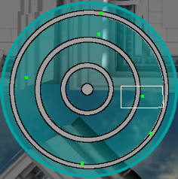](http://www.imgbox.de/users/public/images/Ewypq5Hybw.png)Minimap - Radar für Spawner und Alien, Anklicken für große MiniMap

[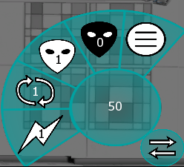](http://www.imgbox.de/users/public/images/GbUCnjrt47.png)

* SteuerButtons - (im Uhrzeigersinn) "Stromgutscheine", "Drehgutscheine", Anzahl noch spawnbarer Alien, Anzahle lebender Alien, Menü,(Mitte) Patrouillenpunkte, (unten rechts) wechseln in den Endkampfraum

* [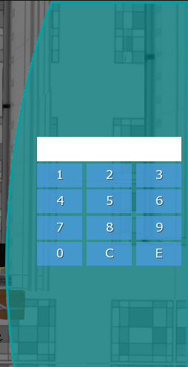](http://www.imgbox.de/users/public/images/iXJL3MhYyd.png)[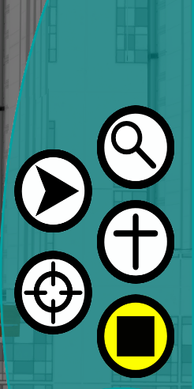](http://www.imgbox.de/users/public/images/3aFBuW8ySe.png)Alien Kontroll Buttons - (von Oben nach unten im Zickzack) Patroullieren, Bewegen, Selbstmord, Angreifen, Stop

* Numpad - Eingabe der Anzahl der zu Spawnenden Alien, E Enter, C Löschen

* Alienübersicht - Übersicht über die ausgewählten Alien und deren verbleibende Lebensenergie

[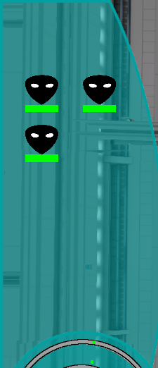](http://www.imgbox.de/users/public/images/Imn7teKjKM.png)

* "große" Minimap - Übersicht über die Position der Ringe, Gestensensetiv, Raumauswahl, (von oben nach unten) Fenster schließen, Rotieren IUS, GUS, Licht ausschalten

[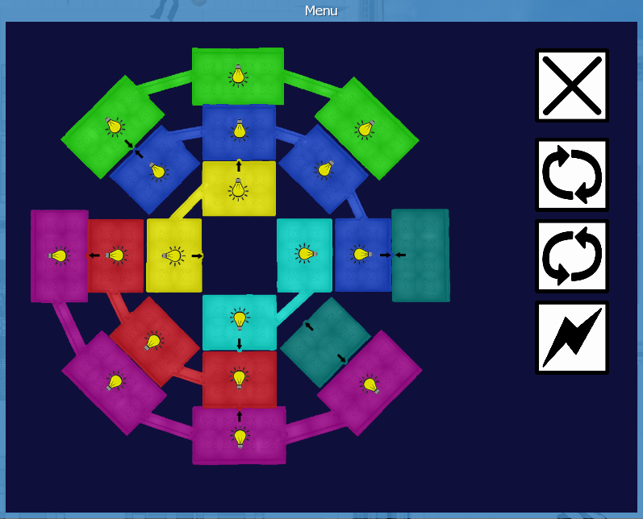](http://www.imgbox.de/users/public/images/RA1NkjI0WY.png)

# Storyline

Bild: Map

## ****Spielverlauf:****

Die Spieler, die die Astronauten spielen starten in Raum **"F1, R1"**, dies ist der **Aufwachraum**. Sie steigen aus ihren Schlafkapseln und erkunden erst einmal die Umgebung. Hierbei wird ihnen bewusst, dass die Raumstation während sie in den kryogenischen Schlaf versetzt waren, angegriffen wurde und unter feindlicher Kontrolle ist.

Der Raum indem sie sich befinden ist generell als Schlafraum eingerichtet. In diesem Raum finden sie die erste richtige Waffe, eine **Glock** und ein paar **Batterien**, die sie an sich nehmen. Von dort aus starten die Astronauten ihre Mission ins Innere der Raumstation.

Von Raum "F1, R1" kann nur in Raum **"F1, R2"** gelangt werden. Die Astronauten stoßen auf Leichen der Besatzung. Schnell wird ihnen klar, dass sie darauf vorbereitet sein müssen sich gegen feindliche Einheiten zur Wehr zu setzen. In diesem Raum finden sie eine **Brechstange** und eine **Taschenlampe**, diese nehmen sie an sich. Die **Batterien** passen genau in die **Taschenlampe** und diese erleuchtet.

Von Raum "F1, R2" gehen sie nun weiter in den Raum **"F1, R3"**. In diesem Raum befinden sich wieder einige Leichen, bei einer der Leichen finden sie eine **Schlüsselkarte**, die sie an sich nehmen. Hier befindet sich auch ein Terminal, an dem die Astronauten den Zustand der Raumstation und die Position der Ringe in Erfahrung bringen können.

Um weiter ins Innere der Raumstation zu gelangen müssen Sie die Ringe nun so drehen, dass es einen Übergang in den nächsten Ring gibt. Dies ist nicht immer leicht, da nur wenig Räume Übergänge haben. Um nun die Drehfunktion zu aktivieren müssen die Astronauten ein Rätsel am Terminal lösen. Die Rätsel teilen sich auf in zum Beispiel Zahlenreihen, Sprachanalogien, Logikaufgaben usw. Die Astronauten haben einen gewissen Zeitraum, das Rätsel zu lösen. Haben sie dies erfolgreich gelöst, können sie den nächsten Ring so weit drehen, wie sie wollen. Jedoch haben sie nur die Möglichkeit den mittleren Ring zu drehen, da der innere fest zu sein scheint. Lösen sie das Rätsel nicht erfolgreich, müssen sie erneut am Terminal ein neues Rätsel lösen(das Alien bekommt in dem Moment extra Punkte, die es dazu einlösen kann, mehr Kampfaliens zu spawnen).

In der sinnvollsten Variante gelangen die Astronauten nach erfolgreichem Drehen nun in den Raum **"F2, R3"**. Ebenfalls befindet sich an der Wand ein **Medizinschrank**, der nach näherem Betrachten sehr nützlich ist, denn er füllt die Lebenspunkte immer wieder komplett auf.

Um aus diesem Raum heraus zu gelangen, müssen erst ein paar **Trümmer** beiseite geräumt werden. Es stellt sich dabei heraus, dass die **Brechstange** hierzu ein sehr nützliches Hilfsmittel ist.

Ist dies erledigt, gelangen die Astronauten in den Raum **„F2, R2“**. Hier finden sie wieder **Batterien**.

Aus dem Raum „F2, R2“ geht es nun weiter in den Raum **„F2, R1“**. Beim Erkunden des Raumes finden sie eine **Sicherung** und etwas **Dynamit(1/4)**, was sie vorerst an sich nehmen. Da es hier nicht mehr zu sehen gibt, begeben sie sich weiter in den nächsten Raum.

Aus „F2, R1“ gelangen sie nun also in **„F2, R8“**. Sie erkunden den Raum, finden jedoch keine weiteren Gegenstände. Hier befindet sich wieder ein Drehterminal, an dem die Astronauten die Möglichkeit haben die Position der Ringe zu erfragen und zu verändern, wenn dies gewünscht ist. Nun stehen sie vor einer **verschlossenen Tür** und wissen erst einmal nicht weiter. Jedoch ist dies der einzige Ausweg. Ihnen fällt die **Schlüsselkarte** wieder ein, die sie einer der Leichen abgenommen haben, sie probieren diese und die Tür öffnet sich damit. Steht die Ringposition so, wie es für den ersten Lauf vorgesehen ist, gelangen die Astronauten nun in den Raum **„F1, R8“**. Dieser Raum ist jedoch komplett **dunkel** und die Astronauten haben keine Orientierung. Sie entschließen sich die **Taschenlampe** zur Hilfe zu nehmen, die ihnen etwas Licht schenkt. Sie versuchen nun sich im Raum zurecht zu finden, was sich als nicht ganz einfach herausstellt, da dieser Raum sehr groß ist und die Sicht begrenzt.

Endlich finden sie an einer der Wände einen **Sicherungskasten**. Sie erinnern sich zurück an die **Sicherung**, die sie in einem der vorhergehenden Räume gefunden hatten. Sie entschließen sich dazu diese anzubringen und das Licht im Raum erstrahlt wieder. Jedoch scheinen sie damit einen anderen **Mechanismus** ausgelöst zu haben, den sie noch nicht so ganz einordnen können (das Alien ist nun dazu in der Lage in den Sektoren das Licht ein und aus zu schalten).

Hier finden sie einen **USB Stick**, den sie direkt am nebenstehenden **ServerRack** testen. Scheinbar befindet sich auf dem Stick ein **Virus**, der die Kontrolle des Aliens über den Zentralcomputer für 30 Sekunden außer Kraft setzt. Sie entschließen ihn mitzunehmen und ihn dann einzusetzen, wenn es nützlich sein könnte.

Nun erkunden die Astronauten den Raum im Hellen. Der Raum ist eingerichtet wie eine **Kontrollbrücke**. Hier finden sie Rechner verschiedener Art, über die sie jedoch nicht die Möglichkeit haben auf den Zentralcomputer zu zu greifen. Sie scheinen als so etwas wie ein **Reserve-Notaggregat** zu fungieren.

Bei weiterer Erkundung des Raumes finden die Astronauten eine neue Waffenart, die **Shotgun**, die sie natürlich sofort an sich nehmen. In diesem Raum befindet sich ebenfalls ein Drehterminal. Da die Astronauten den Raum komplett erkundet haben, betätigen sie das Drehterminal und drehen den mittleren Ring um zwei nach links.

Unterwegs finden die Astronauten immer mal wieder kleinere Medipacks und Munition für ihre Waffen.

Von hier aus betreten sie nun den Raum **„F2, R6“**. In diesem Raum finden sie einen **Schraubenschlüssel**, den sie in ihr Inventar aufnehmen. Sie finden auch etwas **Dynamit(2/4)**, was sie ebenfalls mitnehmen. Nun betreten sie den Raum **„F2, R5“**. An einer der Wände entdecken die Astronauten einen **roten Knopf**, der sich allerdings in nicht direkt erreichbarer Höhe befindet. Sie erkunden den Raum und überlegen sich, wie sie den Knopf erreichen können. Sie beschließen den **Tisch**, der im Raum steht zu verschieben, klettern auf den Tisch um von dort aus den Knopf zu drücken. Es funktioniert. Der Knopf ändert die Farbe **von Rot auf Grün,** jedoch geschieht nichts weiter. Sie beschließen sich dazu in den nächsten Raum weiter zu gehen.

Nun betreten sie also den Raum **„F2, R4“**. In diesem Raum befindet sich wieder ein Drehterminal und ein **ServerRack** an den sie den USB-Stick mit dem Virus anschließen können. Um das Drehterminal zu betätigen muss ein **PIN-Rätsel** gelöst werden, jedoch wissen die Astronauten den PIN nicht. Sie erkunden den Raum und finden den **PIN (3582)** mit Blut an die Wand geschrieben über einem Haufen von Leichen. Nun geben sie den PIN ein und drehen den mittleren Ring wieder um zwei nach links.

Von hier aus betreten sie nun den Raum **„F1, R6“**. In diesem Raum finden sie eine neue Waffe und zwar die **Scar**. Ebenfalls finden sie eine **CPU**, die sie an sich nehmen. Aus diesem Raum haben sie die Möglichkeit einen Ausgang nach links und einen nach rechts zu wählen. Sie wählen zuerst den linken.

Der linke Ausgang führt sie in den Raum **„F1, R7“**. In diesem Raum befindet sich ein Drehterminal, was jedoch nicht funktioniert. Sie schauen in ihr Inventar und holen die **CPU** hervor, die sie zuvor gefunden hatten. Diese fügen sie in das Terminal ein und es startet. Hier muss ein **Duell-Rätsel** gegen das Alien gespielt werden um das Terminal zu bedienen.

Da es in diesem Raum nichts mehr zu sehen gibt gehen sie zurück durch Raum „F1, R6“ und weiter in **„F1, R5“**. In diesen Raum sind einige **Fallen** eingebaut. Als die Astronauten versuchen den Raum zu durchqueren, nehmen sie Schaden an Feuer, dass über **Flammenwerfer**, aus den Wänden stößt. Sie entdecken einen **Mechanismus** am anderen Ende des Feuerkorridors und entschließen sich dazu, dass einer von ihnen bis zum Ende durchgeht und versucht den Mechanismus zu betätigen. Dies tun sie und es funktioniert, die Flammen erlischen.

Sie entschließen sich dazu den Raum zu erkunden. Nun finden sie erneut eine Stange **Dynamit(3/4)**. Weiter gibt es hier nichts zu sehen, daher gehen sie weiter in den nächsten Raum.

Der Raum, den sie nun betreten ist **„F1, R4“**. Dieser Raum sieht etwas anders aus als die vorherigen. Es befinden sich einige **Ventilatoren** am Boden und an den Wänden. Ebenfalls entdecken sie an einer der Wände **einige Knöpfe** und ebenfalls einen **roten Knopf** etwas höher an einer der Wände. Sie erinnern sich an den roten Knopf zurück, den sie in einem der vorigen Räume gedrückt hatten und entschließen sich dazu diesen ebenfalls zu drücken. Da sie keine Möglichkeit sehen den roten Knopf zu erreichen, probieren sie die anderen Knöpfe an den Wänden aus. Jeder dieser Knöpfe betätigt einen der Ventilatoren. Nun verstehen sie, was sie tun müssen, um den roten Knopf zu erreichen. Einer der Astronauten bleibt an den Knöpfen stehen und der andere stellt sich an die Stelle über den Ventilator. Beim Drücken des richtigen Knopfes startet der Ventilator und katapultiert den Astronauten in die Luft. Von hier aus hat er nun die Möglichkeit den Knopf zu drücken und dieser wechselt von rot auf grün.

In diesem Raum finden sie nichts weiteres, daher entschließen sie sich dazu sich in den Raum zu begeben, in dem sich das Drehterminal befindet („F1, R7“). Sie drehen um 3 nach rechts und gehen über den Raum „F1, R6“ in den Raum **„F2, R7“**. Hier befindet sich ebenfalls ein Drehterminal. Um dieses zu bedienen muss ein **Farbrätsel** gelöst werden, bevor es weitergeht. Das bedeutet, dass die Astronauten sich eine gewisse Abfolge von Farbkombinationen merken müssen und diese am Terminal nachmachen müssen, bevor sie den nächsten Raum betreten können. In diesem Raum finden sie eine **Submachinegun**. Dieser Raum hat keine Durchgänge nach rechts oder links, daher bleibt ihnen nur die Möglichkeit ihn gerade aus zu verlassen.

Somit betreten sie nun zum ersten Mal den inneren Ring. Sie befinden sich in Raum **„F3, R4“**. Dieser Raum hat wieder ein Drehterminal und einen **ServerRack** an den sie den USB-Stick mit dem Virus anschließen können. Bei weiterer Erkundung des Raumes finden sie ein paar lose **Kabel** sowie eine weitere Stange **Dynamit(4/4)**, die sie an sich nehmen. Um das Terminal zu bedienen muss hier wieder ein **Duell-Rätsel** gegen das Alien gespielt werden.

Sie betreten nun den Raum **„F3, R1“**. Der Raum ist aus vielen kleinen Korridoren aufgebaut, die ein **Labyrinth** bilden. Als sie nun endlich den richtigen Weg gefunden haben, befindet sich am Ende des Ganges wieder einer der **roten Knöpfe**. Diesen drücken sie, so dass dieser auch wieder grün erstrahlt. Sie vernehmen ein lautes Geräusch und scheinen ein Mechanismus ausgelöst zu haben. Jedoch verstehen sie nicht sofort, was gerade passiert ist.

Da es in diesem Raum nichts mehr zu sehen gibt, entschließen sie sich dazu zurück in den vorherigen Raum zu gehen („F3, R4“). Nun stehen sie am Drehterminal und überlegen, wie sie weiterkommen, als sie entdecken, dass nun der **innere Ring freigeschaltet** ist. Nun wird ihnen klar, dass der Mechanismus, den sie im vorherigen Raum ausgelöst haben, dies bewirkt hat. Sie drehen die Ringe so, dass die über „F2, R7“ nach „F1, R8“ gehen können. In „F1, R8“ angekommen, drehen sie nun den inneren Ring um eins nach rechts und haben nun einen Übergang vom äußeren in den inneren Ring.

Sie betreten nun **„F3, R2“** über „F2, R7“. In diesem Raum befindet sich ein zwei Drehterminals. Ebenfalls befindet sich an einer der Wände ein **Medizinschrank**, der wieder ihre Lebenspunkte komplett auffüllt. Hier finden sie auch ein paar **Schrauben**.

Sie gelangen nun in den Raum „F3, R3“. Dieser Raum ist unterteilt und muss durch eine weiter Tür durchquert werden. Als sie weiter gehen wollen, öffnet sich die Tür nicht, neben ihr hängen ein paar lose Kabel, die scheinbar durchschnitten wurden. Sie erinnern sich an die **Kabel** zurück, die sie in einem der vorherigen Räume gefunden hatten. Sie benutzen diese, um sie mit den anderen zu verbinden und die Tür öffnet sich. Nun können sie in den weiter gehen. In diesem Raum finden sie ein **Portal** vor. Sie sind etwas unsicher, weil sie nicht wissen, wo dieses Portal hinführt. Sie haben allerdings auf den Terminals gesehen, dass dies der letzte Raum sein muss. Sie haben keine andere Wahl, daher betreten sie das Portal.

Sie landen im **Endkampf-Raum**. Während die Astronauten angegriffen werden, müssen sie nun an bestimmten Stellen das Dynamit anbringen und den **Zentralcomputer hacken**, um das **Backup-System** zu starten.

Die Anbringung des **Dynamits** dauert 10 Sekunden in denen der Astronaut nichts anderes tun kann, also ist er darauf angewiesen, dass er von dem anderen Astronauten beschützt wird.

Erst wenn alle Dynamitstangen angebracht sind, haben die Astronauten die Möglichkeit den Endkampf-Raum durch das Portal zu verlassen. Haben sie dies geschafft, ist der Endkampf für die Astronauten gewonnen und der Endkampf-Raum wird durch das Dynamit in die Luft gesprengt.

# Statistik

Das Spiel ist beendet, wenn entweder die Astronauten oder die Aliens gewonnen haben. Die Astronauten haben gesiegt, wenn sie den Sprengstoff im Endkampfraum erfolgreich angebracht und den Zentralcomputer damit in die Luft gesprengt haben. Das Alien hingegen hat gewonnen, wenn beide Astronauten getötet wurden.

In beiden Fällen enbet das Spiel und eine statistische Übersicht wird anschließend angezeigt. Diese zeigt zunächst an, ob ein Spieler verloren oder gewonnen hat. Außerdem stellt sie die wichtigsten Fakten aus dem Spiel dar, wie z.B.:

* Daten zum Alien:
  + Astronautenschaden
  + Anzahl getöteter Astronauten
  + Anzahl gespawnter Aliens
* Daten zu den Astronauten:
  + Anzahl getöteter Aliens
  + Anzahl Wiederbelebungen

[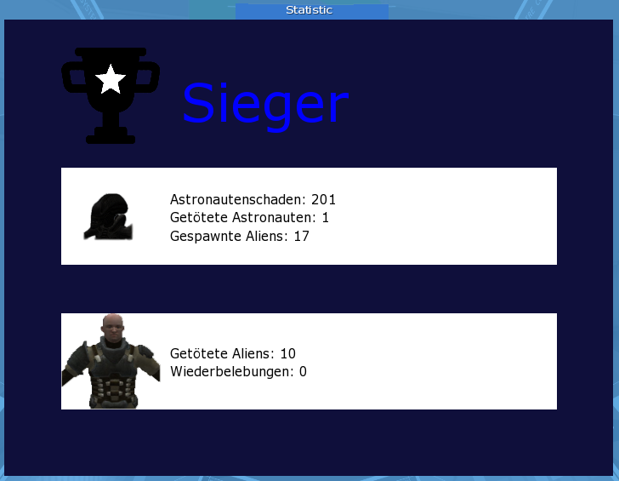](http://www.bildhochladen.de/images/2014/08/18/GewinnerStatistik.png)

[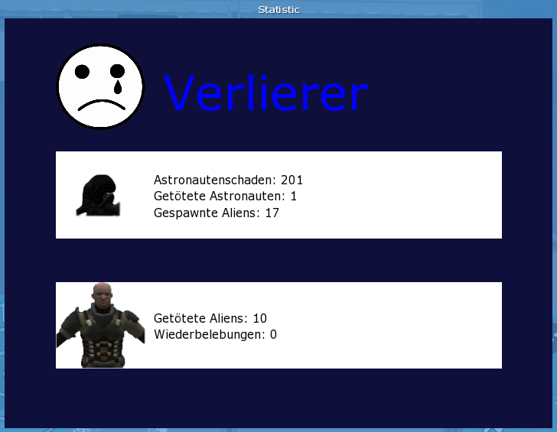](http://www.bildhochladen.de/images/2014/08/18/VerliererStatistik.png)

# Rätsel:

* es gibt mehrere Arten von Rätseln: **Logikaufgaben**, **Reparaturen**, **Level-Rätsel** und **Trigger-Rätsel**.
* Rätsel sind im Grunde dafür da, Türen zu öffnen oder Terminals frei zu schalten.
* zu den **Logikaufgaben**:  
  + Beispiele: Zahlenreihen, Sprachanalogien etc. (siehe weiter unten)
  + 4 Antwortmöglichkeiten und/oder die Auswahl via Steuerkreuz
  + Zeitliche Begrenzung pro Rätsel.
  + Es kann Rätsel in Form eines Duells zwischen einem Hauptspieler und dem Alien geben: z.B. Schere Stein Papier etc. so dass das Alien jederzeit damit rechnen muss (auch wenn er gerade dabei ist Truppen zu navigieren). Gewinnt der Astronaut, wird das Terminal freigeschaltet, gewinnt das Alien bekommt dieses extra Patrouillienpunkte.

## Reparatur-Rätsel:

Der Austronaut muss durch das finden von Items oder drücken von Knöpfen das **Rätsel** lösen.

1. Gefundener Gegenstand: **Taschenlampe** (Raum X) + **Batterien** (Raum Y)

* **Zweck**: Das Erleuchten der Räume, in denen das Licht nicht mehr funktioniert.

1. Gefundener Gegenstand: **Schlüsselkarte** (Raum X)

* **Zweck**: Das Öffnen von Türen in einem bestimmten Sektor.

1. Gefundener Gegenstand: **Sicherung** (Raum X)

* **Zweck**: Sicherungskasten (Raum Y) finden und die Sicherung anbringen, um die Stromversorgung wieder zu gewährleisten.

1. Gefundener Gegenstand: **Kabel** (Raum X)

* **Zweck**: Schaltkasten (Raum Y) finden und Kabel zusammenfügen, um Tür zu öffnen oder Stromversorgung wieder herzustellen.

1. Gefundener Gegenstand: **Schraubenschlüssel** (Raum X)

* **Zweck**: *Irgendwas festziehen...*

1. Gefundener Gegenstand: **CPU** (Raum X)

* **Zweck:** Vor der ersten Benutzung muss die CPU ins Terminal eingefügt werden, damit dieses funktioniert.

1. Gefundener Gegenstand: **USB-Stick** (Raum X)

* **Zweck**: Virus in den Zentralcomputer einschleusen und 30 Sekunden außer Kraft setzen.

## Rätsel zum Öffnen von Türen:

### Farbspiel

* [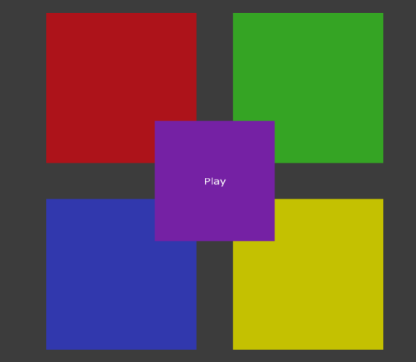](http://www.bildhochladen.de/images/2014/07/03/color-sequenze.png)Neben einer Tür kann sich eine Maschine mit vier unterschiedlichen Knöpfen befinden. Wenn die Hauptspieler dorthin kommen, kann entweder das Alien (erhält vorher Bescheid) eine Reihenfolge der Knöpfe festlegen oder sie wird zufällig bestimmt. Die Hauptspieler müssen die Knöpfe in der gleichen Reihenfolge klicken (ein Knopf ist auch mehrmals klickbar).
* Spezifikationen im Code:

1. Anzahl der Runden
2. Schwierigkeitsgrad

### Pin eingeben

[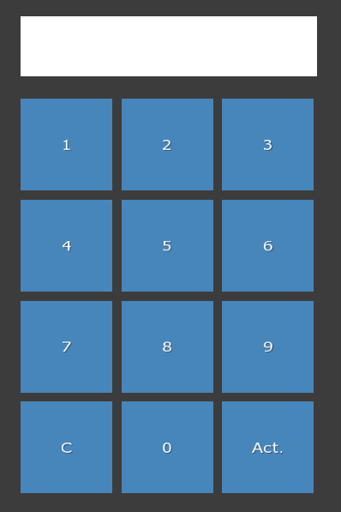](http://www.bildhochladen.de/images/2014/07/03/pin-task.png)

* Richtiger PIN über GUI

### <http://www.bildhochladen.de/images/2014/07/03/questions.png>Quiz

* Frage mit 4 Antwortmöglichkeiten
* Zufällige Ausgabe einer Frage aus einer .txt Datei als Fragenpool
* Alle Ideen zu Fragen werden in diesem Rätsel umgesetzt
* Einsehen der Fragen unter Data\questions.txt

### <http://www.bildhochladen.de/images/2014/07/17/duell.png>Duell

* Schere, Stein, Papier

Feuerrätsel:

* **Feuer** durch Switches ausstellen
* Siehe Beispiel **[SwitchesDemo](https://ivv5web01:16021/trac/viscg/gamelab/wiki/SwitchesDemo)**

## Quizrätsel:

### Zahlenreihen

Beispiele:

**Zahlenreihe:** -2 5 -4 3 -6   
**Lösungsmöglichkeiten:** 0 1 -3 -4   
**Richtige Lösung:** 1

**Zahlenreihe:** 1 4 9 16 25   
**Lösungsmöglichkeiten:** 29 33 36 42   
**Richtige Lösung:** 36

**Zahlenreihe:** 75 15 25 5 15   
**Lösungsmöglichkeiten:** 7 3 5 2   
**Richtige Lösung:** 3

**Zahlenreihe:** 1 2 6 24 120   
**Lösungsmöglichkeiten:** 240 540 740 720   
**Richtige Lösung:** 720

### Sprachanalogien

Beispiele:

**Sprachanalogie:** Telefon / Kommunikation = Waffen / …   
**Lösungsvorschläge:** Fernseher; Waffe; Messer; Kampf   
**Richtige Lösung:** Kampf

**Sprachanalogie:** Gramm / Kilogramm = .../Meter   
**Lösungsvorschläge:** Zentimeter; Millimeter; Dezimeter; Nanometer   
**Richtige Lösung:** Millimeter

**Sprachanalogie:** Wo / Überall = Wann / …   
**Lösungsvorschläge:** Meistens; Oft; Nie; Immer   
**Richtige Lösung:** Immer

**Sprachanalogie:** Schreiber / Buch = Maler / …   
**Lösungsvorschläge:** Bild; Rembrandt; Goethe; Pinsel   
**Richtige Lösung:** Bild

### Generelle Wissensfragen

Beispiele:

**Frage:** Bei welchem Fussballverein stand Christoph Metzelder unter Vertrag?   
**Lösungsvorschläge:** Preussen Muenster; FC Barcelona; 1.FC Koeln; FC Arsenal   
**Richtige Lösung:** Preussen Muenster

**Frage:** In welchem Jahr wurde Preussen Muenster gegruendet?   
**Lösungsvorschläge:** 1906; 1908; 1904; 1899   
**Richtige Lösung:** 1906

**Frage:** Welcher dieser Fussballvereine ist NICHT Gruendungsmitglied der Bundesliga?   
**Lösungsvorschläge:** FC Bayern Muenchen; 1.FC Saarbruecken; Preussen Muenster; Werder Bremen   
**Richtige Lösung:** FC Bayern Muenchen

**Frage:** Welche Infektionskrankheit wurde auch als der "Schwarze Tod" bezeichnet?   
**Lösungsvorschläge:** Pest; Cholera; Masern; Pocken   
**Richtige Lösung:** Pest

**Frage:** Welche Laender bilden Skandinavien?   
**Lösungsvorschläge:** Island, Norwegen, Schweden, Finnland, Daenemark; Schottland, Norwegen, Schweden, Finnland, Daenemark; Island, Groenland, Schweden, Finnland, Daenemark; Irland, Norwegen, Schweden, Finnland, Daenemark   
**Richtige Lösung:** Island, Norwegen, Schweden, Finnland, Daenemark

**Frage:** Wie nennt man eine flache Insel im Wattenmeer vor der Westkueste Schleswig-Holsteins?   
**Lösungsvorschläge:** Hallig; Eiland; Polje; Rundling   
**Richtige Lösung:** Hallig

**Frage:** Welches dieser Werke ist nicht von Leonardo Da Vinci?   
**Lösungsvorschläge:** Sternennacht; Der vitruvianische Mensch; Das Abendmahl; Mona Lisa   
**Richtige Lösung:** Sternennacht

**Frage:** Welches dieser Worte ist richtig geschrieben?   
**Lösungsvorschläge:** Pubertaet; Pupertaet; Pubertet; Puberthaet   
**Richtige Lösung:** Pubertaet

**Frage:** Welches dieser Worte ist richtig geschrieben?   
**Lösungsvorschläge:** Kaffeeernte; Kafeernte; Kaffeernte; Kafeeernte   
**Richtige Lösung:** Kaffeeernte

**Frage:** Welcher Tag war vorgestern, wenn morgen Montag ist?   
**Lösungsvorschläge:** Freitag; Donnerstag; Samstag; Mittwoch   
**Richtige Lösung:** Freitag

**Frage:** Welcher Tag war zwei Tage vor gestern, wenn uebermorgen Mittwoch ist?   
**Lösungsvorschläge:** Freitag; Samstag; Montag; Sonntag   
**Richtige Lösung:** Freitag

**Frage:** Welcher Buchstabenmix ist ein weiblicher Vorname?   
**Lösungsvorschläge:** E L H E N E; A N S I O; K A D N R I; D E K P A   
**Richtige Lösung:** E L H E N E = **Helene**

### Kopfrechnen

Beispiele:

**Aufgabe:** 1228-28-2-28-2 = ?   
**Lösungsvorschläge:** 1168; 1188; 1198; 1158   
**Richtige Lösung:** 1168

**Aufgabe:** 6,2:1000 = ?   
**Lösungsvorschläge:** 0,0062; 0,062; 0,00062; 0,62   
**Richtige Lösung:** 0,0062

**Aufgabe:** 978-14-87-2 = ?   
**Lösungsvorschläge:** 875; 865; 873; 878   
**Richtige Lösung:** 875

## Trigger-Rätsel:

Insgesamt gibt es **3 Trigger-Rätsel**, bei denen die Astronauten einen Knopf drücken müssen um es zu lösen. Die Knöpfe sind jedoch so angebracht, dass sie nicht einfach zu erreichen sind.

Das erste befindet sich in Raum: **F2R5**. Hier müssen die Astronauten einen **Tisch** so verschieben, dass sie darauf steigen können und von dort aus den Knopf erreichen.

Der zweite befindet sich in Raum: **F1R4**. In diesem Raum ist ein großer **Ventilator** in den Boden eingelassen. An den Wänden sind einige Knöpfe angebracht. Nun muss sich einer der Astronauten über den Ventilator stellen und der andere durch Ausprobieren den richtigen Knopf finden, um den Ventilator zu betätigen. Ist der richtige Knopf gefunden, katapultiert der Ventilator den anderen Astronauten in die Luft und er kann nun den Knopf erreichen.

Der dritte befindet sich in Raum: **F3R1**. Dieser Raum ist wie ein **Labyrinth** aufgebaut. Haben die Astronauten den richtigen Weg durch den Raum gefunden, befindet sich dort der letzte Knopf, den sie drücken müssen.

Nachdem sie alle 3 Knöpfe gedrückt haben entriegeln sie damit den mittleren Ring, dieser kann nun also gedreht werden.